TOIVALAN KOULU LI 3B ja 4B
LIIKUNNAN JAKSOSUUNNITELMA / TALVI (VKOT 2-11) 2026

vko
2 | TELINEVOIMISTELU | AA
3 | TELINEVOIMISTELU JA LUISTELU (ke,to) | AA  K, AK
4 | LUISTELU+JÄÄPELIT | K, AK
5 | HIIHTO | U
6 | LUISTELU+JÄÄPELIT | K, AK
7 | HIIHTO | U
8 | HIIHTO | U
9 | LUISTELU+JÄÄPELIT | K, AK
10
11 | SISÄLIIKUNTAA | AA, AP

-Ohjelmiin voi tulla muutoksia mm. sään tai kelin takia takia.
- Katso tarkemmat LI- ohjeet toiselta ja kolmannelta sivulta

OHJEITA: AA=alakoulun sali AP=alakoulun puolikas sali AK=alakoulun kenttä
K= kaukalo U=maasto/ulkona AS= yläkoulun alasali YS= yläkoulun yläsali YK= yläkoulun kenttä T= Tanhulan kenttä KU= Kuntoutumiskeskus

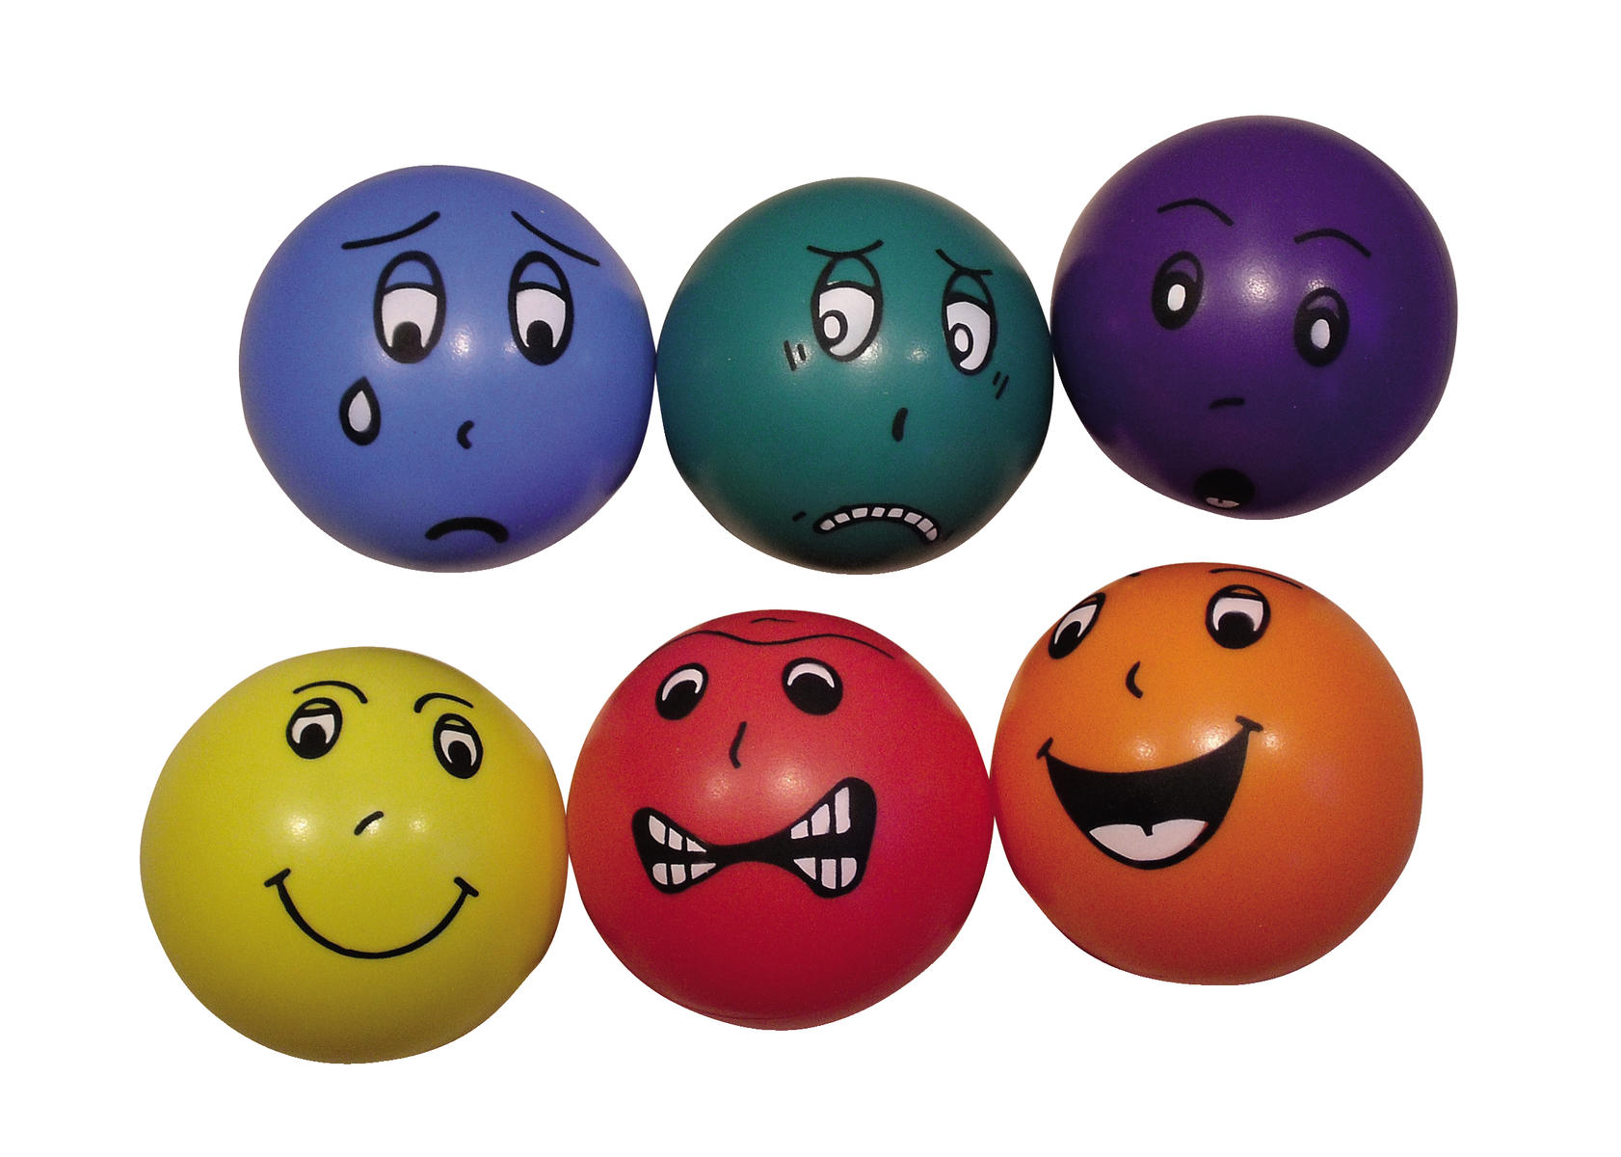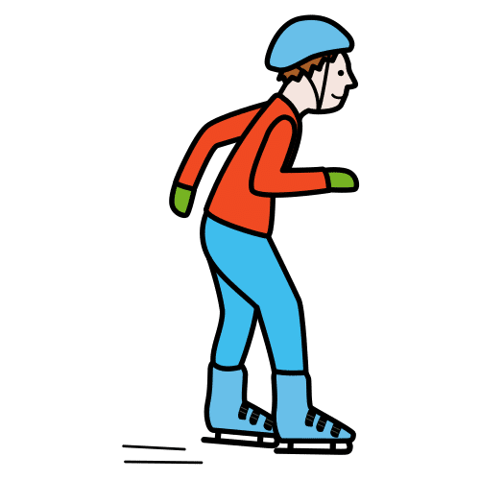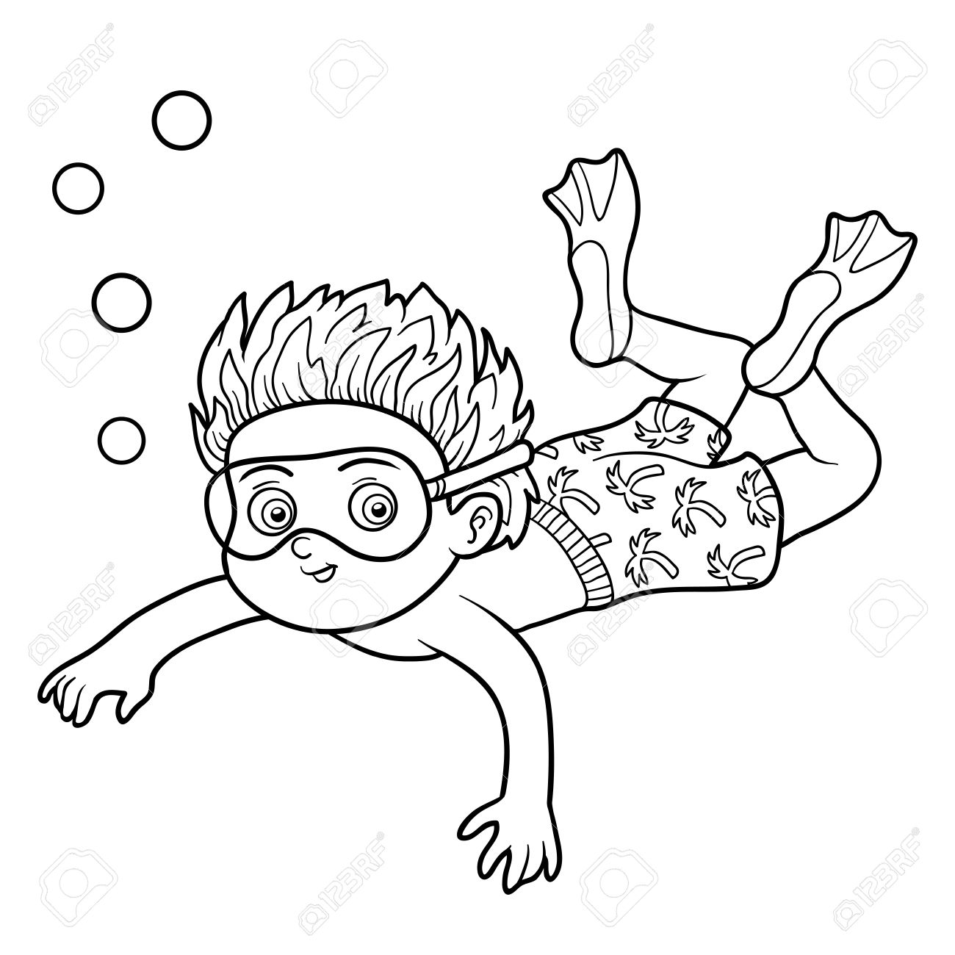

Luistavia latuja, liukasta jäätä ja pelihuumoria kaikille, nautitaan talviurheilun riemuista!

MUISTA FAIR PLAY/REILU PELI + RESPECT/TOISEN KUNNIOITUS!

T: LIIK.OPE MATTI FORSBERG wilma.siilinjarvi.fi Puh: 0447401712 (ei tekstari)

KÄYTÄNNÖN OHJEITA LI-TUNNEILLE

- Ulkoliikunnassa pakkasraja on -17 astetta, joka tarkistetaan tunnin alussa koulun mittarista.
- Luistelu-jääpelitunneilla kokoontuminen kenttäkopille.Tule kokoontumispaikalle viivyttelemättä.
- Luistelu-jääpelitunneilla on oltava luistimet ja kypärä, koululla on kypäriä lainattavaksi sekä
muutamat luistimet. Opettele luistinten nauhojen solmiminen.
- Hae lainakypärä ja - maila varastosta ennen muiden varusteiden pukemista.
- Palauta lainavarusteet varastoon oikeille paikoille heti tunnin jälkeen.
- Teroituta luistimesi säännöllisesti. Tunnin jälkeen kuivaa terät.
- Hiihtotunnin alussa kokoontuminen katokseen jonoon. Kylmällä kelillä lämpimät ulkoiluvaatteet,
käsineet ja päähine.
- Hiihtoa varten kannattaa tarkistaa suksien ja monojen sopivuus. Opettele siteiden kiinnitys ja
sauvojen lenkkien kiinnitys. Kiinnitä sukset ja sauvat yhteen säilytyksen ajaksi.
- Nimikoi kaikki varusteesi huolellisesti.
- Luistinten ja kypärien sekä monojen säilytys koulupäivän aikana luokassa ja mailat luokassa
saavissa (ei käytävällä).
- Koulupäivän aikana sukset+sauvat voivat olla ulkona sovitussa paikassa seinään vasten.
- Vie omat luistelu/hiihtovarusteesi kotiin ao. lajijakson päätyttyä
- Sisäliikuntatunnin aluksi kokoontuminen luokan eteen jonoon.
- Jätä ulkokengät käytävän kenkätelineeseen.
- Siirry saliin vasta, kun opettaja antaa siihen luvan.
- Sisäliikuntatunnin varusteina verkkarit, shortsit tms. joustavat housut ja t-paita.
- Ota korut, kellot ja avainnauhat tms. pois liikuntatunnin ajaksi. Sido pitkät hiukset kiinni.
- Saleissa ei saa liikkua ulkojalkineissa. Käytetään sisäpelikenkiä tai ollaan avojaloin.
- Patjavarastoon meno ja isojen patjojen päälle kiipeäminen ilman lupaa kielletty.
- Kuuntele opettajan antamat ohjeet ja noudata niitä.
- Eri suorituspaikoille (esim. Tanhulaan, pururadalle) siirrytään jalkaisin liikennesääntöjä
noudattaen.
- Kännykät ym. laitteet säilytetään repussa tai vetoketjullisessa taskussa, pidetään äänettöminä ja
ne eivät saa häiritä tunnin kulkua tai liikkumista.
- Makeiset ja purukumit pois liikuntatunneilta.
- Käyttäydy asiallisesti ja huomioi toiset. Yritä reippaasti parhaasi.
- Noudata reilun pelin sääntöjä. Auta ja kannusta toisia.
- Palauta liikuntatunnilla käyttämäsi varusteet omille paikoilleen. Auta varusteiden kantamisessa.
Jos huomaat välineiden rikkoutuneen, ilmoita siitä välittömästi opettajalle. Tahallisesta tavaroiden
rikkomisesta on korvausvelvollisuus.
- Mikäli oppilas loukkaantuu tunnilla, on siitä ilmoitettava välittömästi opettajalle.
- Liikuntatuntien jälkeen kannattaa peseytyä ja vaihtaa kuivat vaatteet päälle.

- Mikäli oppilas on tunnilla, mutta on esim. vamman tai sairauden takia estynyt osallistumaan
tunnin ohjelmaan, tulee vanhemmilta (tai terv.hoit. tai lääkäri) olla kirjallinen selvitys (Oppilaan
tuoma lappu tai Wilma-viesti) Tällöin oppilas voi esim. seurata, auttaa, ohjata muita tai liikkua
muulla sovitulla tavalla vointinsa mukaan.

LIIKUNTA, TOIVALAN KOULU

Liikunnanopetuksen päämääränä on vaikuttaa myönteisesti oppilaan fyysiseen, psyykkiseen ja sosiaaliseen toimintakykyyn ja hyvinvointiin sekä ohjata oppilasta ymmärtämään liikunnan terveydellinen merkitys. Tavoitteena on myös, että oppilas ottaa yhä enemmän vastuuta omasta liikkumisestaan ja myös ymmärtää säännöllisen liikunnan tärkeyden.
Liikunnanopetus tarjoaa oppilaalle sellaisia taitoja, tietoja ja kokemuksia, jotka antavat pohjan liikunnalliselle elämäntavalle!

* Fyysinen kunto; nopeus/voima/kestävyys * Uuden oppiminen; taito/tekniikka/taktiikka
* Liikkumisen ilo * Onnistumisen/voittamisen riemu
* Tappioiden sietäminen * Toisten kunnioittaminen/ Ei kiusata
* Ryhmään sopeutuminen * Terve itsetunto/asenne
* Suoritusten mittaaminen ja arviointi

LIIKUNTAOHJELMA
Kunkin jakson liikuntaohjelma ja liikuntatuntien ohjeet jaetaan oppilaille ja julkaistaan luokan verkkosivuilla (peda.net)

ARVIOINTI
Liikunnan arvioinnissa painottuu oppilaan säännöllinen tuntiaktiivisuus, myönteinen asenne kaikkia liikuntamuotoja kohtaan, oppimis- ja yrittämishalu, asianmukaisissa varusteissa liikkuminen, vastuullisuus, ohjeiden kuunteleminen, sovelias kielenkäyttö, muiden huomioiminen ja kunnioittaminen, kannustus, sopimusten/ sääntöjen ja reilun pelin noudattaminen.

VAKUUTUS
Koulun tapaturmavakuutus on voimassa liikuntatunneilla sekä kotimatkalla mentäessä suoraan lyhintä matkaa koulusta kotiin.

YKSILÖLLISET TIEDOT
Liikunnanopettajan on hyvä tietää oppilaan sairauksista ja vammoista heti jakson alkaessa. Pyydämme luottamuksellisesti tietoa lapsenne mahdollisista liikuntaa rajoittavista tekijöistä (esim. sairaus, vamma, vakaumus). Yhteydenotot LI-opettajaan Wilma-viesteinä tai oppilaan tuomalla lapulla tai puhelimella (ei tekstiviesti)

Matti Forsberg
Luokanopettaja
Toivalan koulu
puh. 0447401712
https://wilma.siilinjarvi.fi

